python 自定义模块的发布和安装
- 自定义模块发布
在开发环境下进行模块发布
1）编辑setup文件
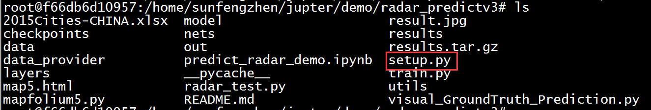
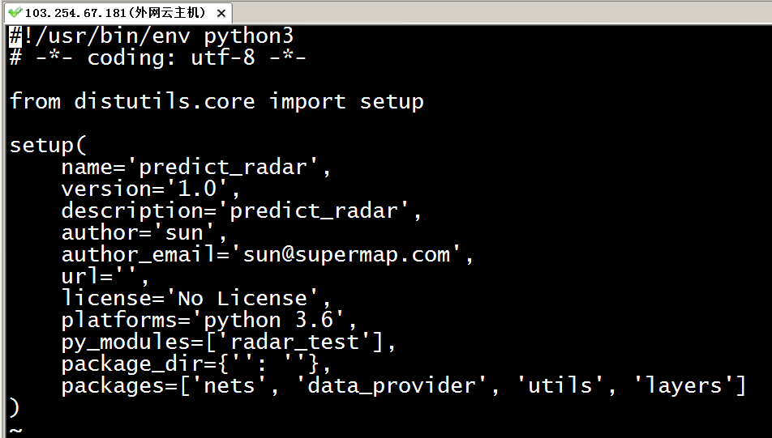
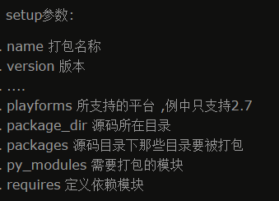
2）构建模块
python setup.py build
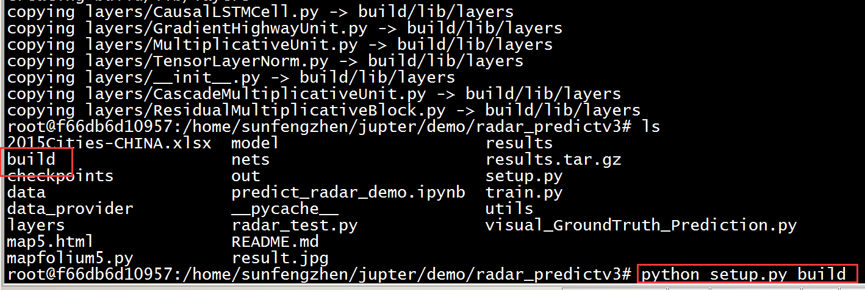
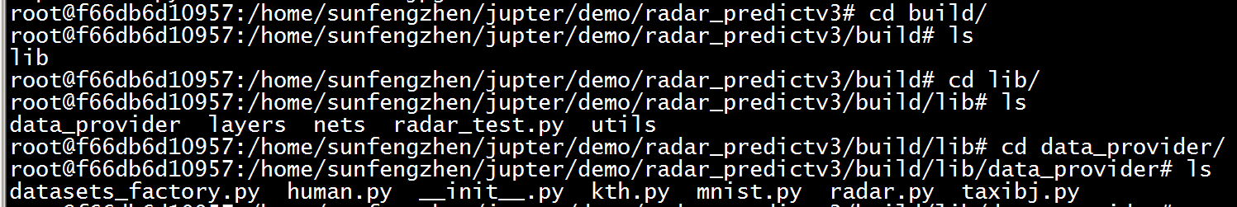
- 生成发布压缩包
python setup.py sdist #生成压缩包(zip/tar.gz)
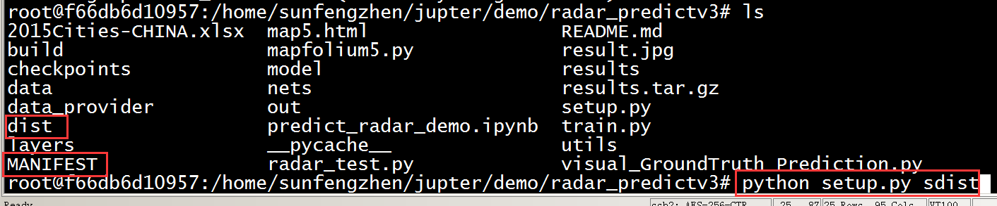

- 自定义模块安装
在新的python应用环境下进行如下操作
解压进入文件夹找到模块的压缩包，解压，进入setup.py所在文件夹后执行命令:
执行命令python setup.py install
也可使用: -- record 记录安装文件的目录 python setup.py install --record file.txt

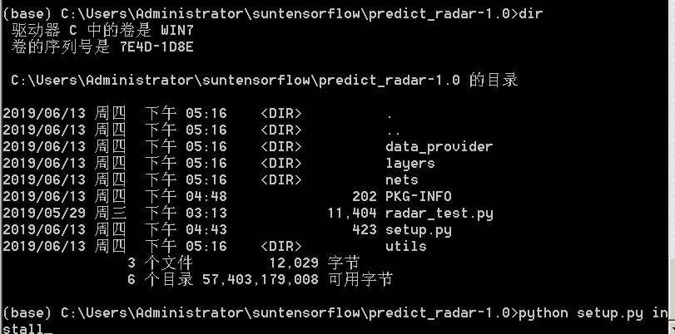
安装成功,在之后的python程序中任意路径下都可直接import包名使用
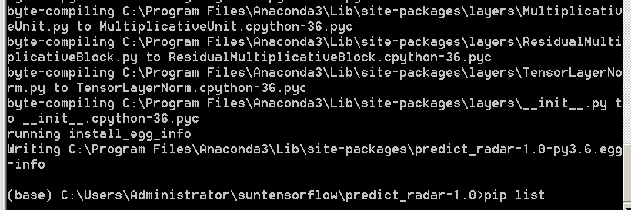
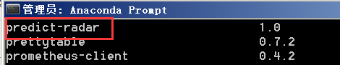
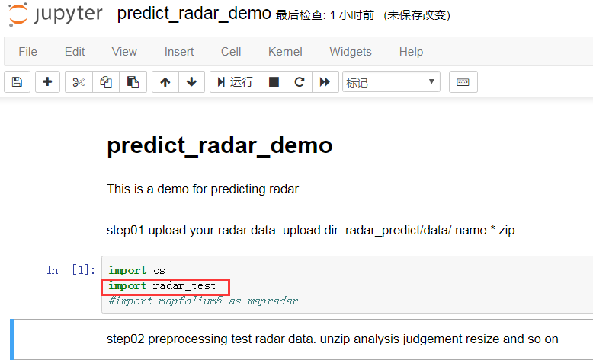
OK

问题：
卸载已安装的包pip uninstall predict-radar
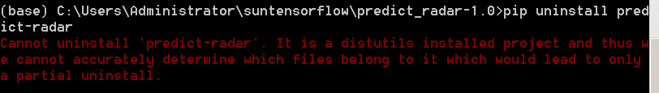
Cannot uninstall 'predict-radar'. It is a distutils installed project and thus
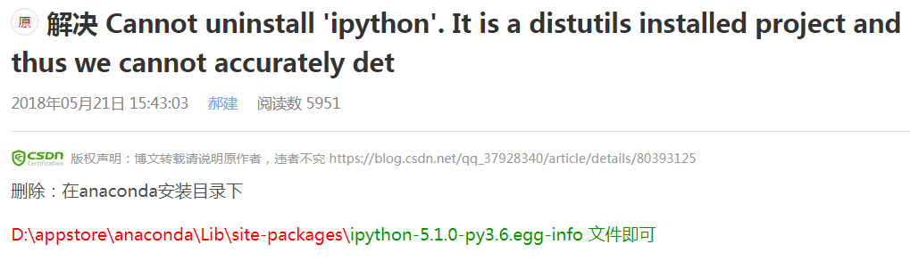
使用 setup.py没有卸载功能,如果需要卸载则要手动删除
C:\Program Files\Anaconda3\Lib\site-packages
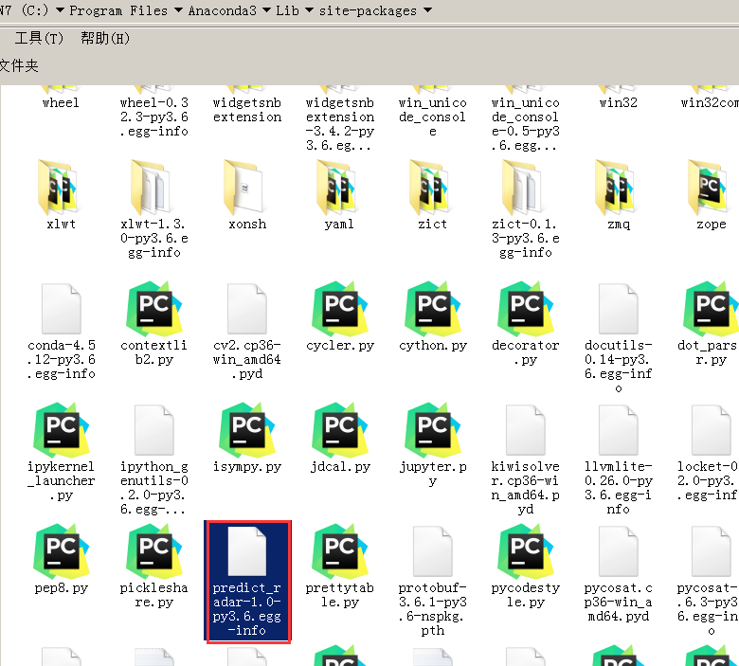
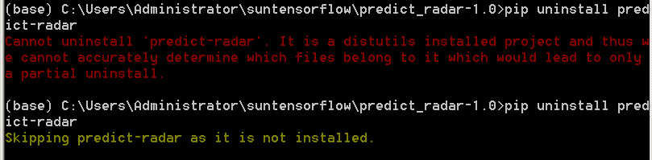
OK

参考：
https://blog.csdn.net/qq_27197395/article/details/78920372
https://www.cnblogs.com/yunfeiqi/p/6844771.html
https://blog.csdn.net/foreverJQQ/article/details/77338370
https://blog.csdn.net/qq_33523482/article/details/80941084
https://blog.csdn.net/Chujianlong321/article/details/89075185
https://blog.csdn.net/Good_Luck_Kevin2018/article/details/80737728

https://blog.csdn.net/m0_38106113/article/details/81484948
https://blog.csdn.net/orangefly0214/article/details/81462245

